**5.Формирование домена сети Microsoft Windows, роли сервера в домене**

У домена сети есть несколько определений, которые зависят от контекста, в котором о нём говорится. В данном случае нас интересует домен ЛС (Локальной сети).

Домен ЛС – сеть, которая объединяет входящие в неё компьютеры общей политикой безопасности и имеет централизованное управление.

Главном отличием домена от рабочей группы является схема взаимодействия машин между собой. Если в рабочей группе взаимодействие основывается на принципе “клиент-клиент”, то в домене это уже “клиент-сервер”, где в качестве сервера выступает отдельная машина.

Переход от рабочей группы к домену целесообразно при большом кол-ве машин в ЛС, при изменяющейся топологии и географии сети, необходимости разграничения ролей и контролем использования ресурсов глобальной сети интернет.

Для ЛС основанных на Microsoft Windows Server службой контроля домена являет AD (Active Directory).

Первым делом для создания ЛС на основе решения, предоставленного компанией Microsoft, требуется установка специальной ОС – Windows Server. При выполнении работы был использован Windows Server 2008R2.

Для машины, которая будет сервером – Контроллером доменной службы AD необходимо задать статический IP-адрес.

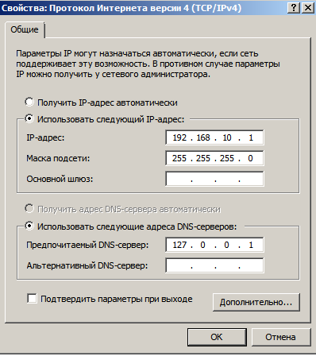

Контроллер доменной службы AD хранит сведения об объектах в сети и организует доступ к этим данным для пользователей и администраторов сети. С его помощью предоставляется сетевым пользователям предоставляется доступ к разрешенным ресурсам в любом месте сети посредство единственного входа в систему.

Затем необходимо установить компоненты, отвечающие за работу сервера:

при выполнении работы были использованы следующие компоненты: доменные службы AD и DNS – сервер.

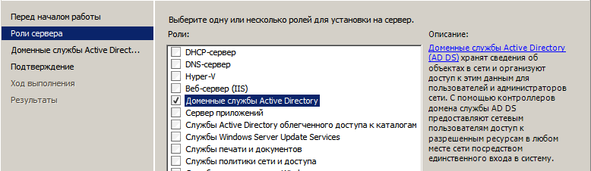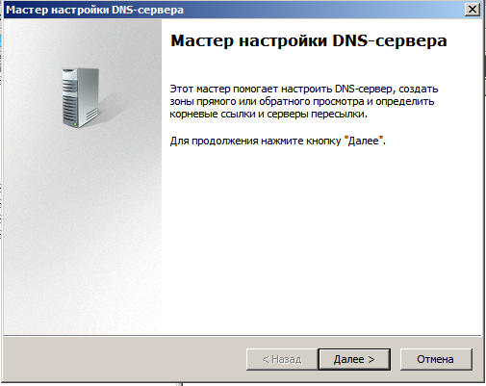

Так же рекомендуется установить DHCP сервер для назначения IP адресов машинам внутри сети и службу WINS.

После установки доменных служб AD необходимо обратится к установщику DCPROMO – Domain Controller Promoter. Необходимо задать имя леса. Лес — это логическая конструкция, используемая доменными службами AD для группирования одного или нескольких доменов.

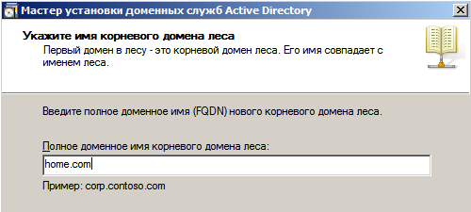

Выбрать режим работы леса и указать расположение БД, папки файлов журнала и папки SYSVOL. Пути рекомендуется оставить по умолчанию.

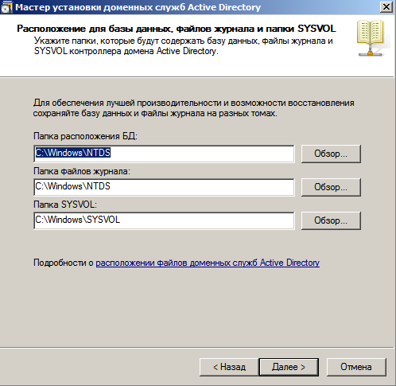

Дальше происходит установка доменных служб AD и если всё прошло удачно, то у пользователя появляется домен

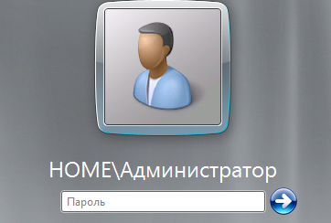

Службы AD для своей работы требует наличие DNS сервера. По умолчанию он ставится вместе с доменным службами Active Directory, но это можно отключить в процессе самой установки.

Для подключения машин к данному домену необходимо при установке доменных служб выбрать подключение к уже существующему лесу.

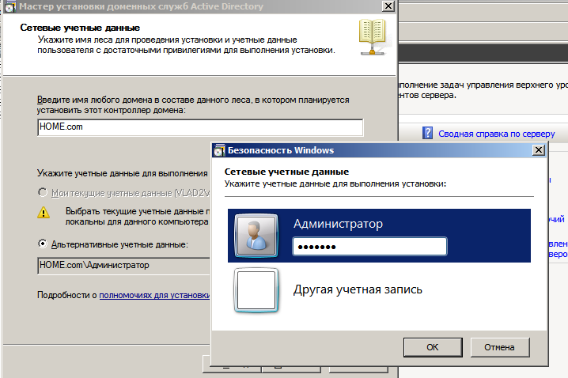

Таким образом формируется домен ЛС Microsoft Windows.